- 2 일차 SQL 과제 –

- 사원 테이블에서 각 사원에 부서명을 아래 예제처럼 출력하세요
(사원, 부서 테이블 조인 시 부서가 없는 사원은 출력 안함)
ex) 정렬은 부서명(DNAME), 사원명(ENAME) 오름차순
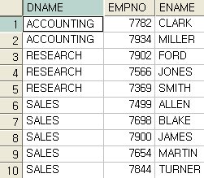

- 사원 테이블에서 각 사원에 부서명을 아래 예제처럼 출력하세요
(사원, 부서 테이블 조인 시 부서가 없는 사원도 출력)
ex) 정렬은 부서명(DNAME), 사원명(ENAME) 오름차순
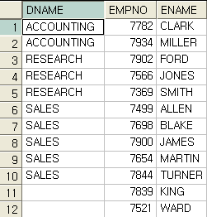

- 부서 위치가 'DALLAS', 'CHICAGO' 곳에 근무하는 사원 정보 아래
예제처럼 출력하세요
ex) 정렬은 부서위치(LOC) 내림차순, 사원명(ENAME) 오름차순
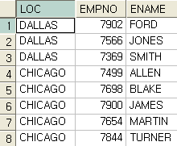

- 부서별 최고 급여(SAL) 금액을 아래 예제처럼 출력하세요
ex) 부서 없는 사원은 제외
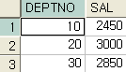

- 부서별 최고 급여(SAL) 금액을 받는 사원 정보를 아래 예제처럼 출력하세요
ex) 부서 없는 사원은 제외
